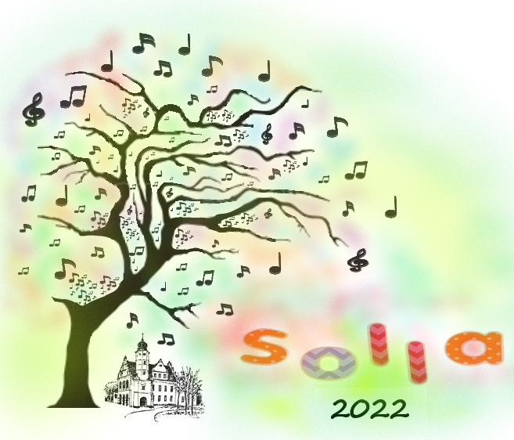
Regulamin
XXXIII Festiwalu Piosenki SOLLA 2026
o zasięgu gminnym
pod patronatem Burmistrza Poddębic
2026

I. Organizator: Poddębicki Dom Kultury i Sportu

II. Cel Festiwalu:
- prezentacja umiejętności wokalnych,
- propagowanie kultury muzycznej, popularyzacja piosenek, walorów artystycznych i wychowawczych,
- samokształcenie muzyczne, możliwość niezależnej prezentacji ulubionych przebojów, własnych utworów oraz sprawdzenie siebie,
- poszukiwanie osób szczególnie uzdolnionych,
- wspieranie i promowanie talentów oraz prezentacji i ich umiejętności wokalnych i dorobku artystycznego,
- wyłonienie utalentowanej młodzieży oraz dorosłych i zachęcenie ich do pracy twórczej w zakresie muzyki.

III. Uczestnicy:
1. Soliści, zespoły wokalne – w tym duety, działające przy przedszkolach, szkołach i ośrodkach kultury oraz zgłoszenia indywidualne. Festiwal nie dotyczy chórów.
2. Festiwal obejmuje swoim zasięgiem teren Gminy Poddębice.
3. Kategorie wiekowe – zgodnie z rokiem urodzenia (podział może ulec zmianie):
a) do 8 lat,
b) 8-9-10 lat,
c) 11-12-13 lat,
d) od 14 lat,
e) osoby niepełnosprawne.

IV. Warunki uczestnictwa:
1. Festiwal przeznaczony jest dla dzieci, młodzieży, osób dorosłych z terenu Gminy Poddębice oraz osób niepełnosprawnych.
2. Uczestnicy wykonują jedną piosenkę w języku polskim.
3. Dobór repertuaru jest dowolny (piosenki dla dzieci, kabaretowe, poetyckie, rockowe, pop, melodie tradycyjne, itd.)
4. Uczestnicy mogą śpiewać z akompaniamentem własnym, osobą akompaniującą lub z podkładem muzycznym z płyty CD, MP3, MP4. Nie dopuszcza się do udziału w festiwalu wykonawców korzystających z pełnego playbacku oraz wykonujących piosenki a’capella (w wyłączeniem kategorii „Osoby niepełnosprawne”.
5. Repertuar zgłoszony na karcie zgłoszeniowej nie może ulec zmianie bez zgody Organizatora.

V. Termin i miejsce:
Przesłuchania odbędą się jednorazowo, w formie otwartego festiwalu w Poddębickim Domu Kultury i Sportu, ul. Mickiewicza 9/11, sala widowiskowa – parter, w dniu 12.06.2023 r., od godz. 9:00.
Ogłoszenie wyników i wręczenie nagród nastąpi po przesłuchaniu wszystkich uczestników.

VI. Zasady ogólne:
1. Organizator nie zwraca uczestnikom kosztów dojazdu.
2. Instruktorzy i osoby towarzyszące przybywają na własny koszt.
3. Sprawy nie ujęte w regulaminie rozstrzyga Organizator.
4. Organizator zapewnia oprawę techniczną występu uczestnika z zastrzeżeniem konieczności dostarczenia szczegółowych informacji o potrzebach w tym zakresie w karcie zgłoszeniowej (opisane nagranie ze wskazaniem utworu do odtwarzania, zgłoszenie konieczności nagłośnienia instrumentu lub innych technicznych potrzeb na scenie).

VII. Ocena i nagrody:
1. Jury oceniać będzie:
a) wykonanie piosenki (m.in. emisja głosu, dykcja, artykulacja),
b) dobór tonacji do możliwości głosowych wykonawcy,
c) dobór repertuaru do wieku uczestnika.
2. Jury przyzna nagrody i wyróżnienia w każdej kategorii wiekowej oddzielnie.
3. Wyniki Jury są niepodważalne.

VIII. Zgłoszenia na Festiwal:
1. Zgłoszenia przyjmowane są do dnia 25.05.2026r.
2. Kartę zgłoszeniową można dostarczyć osobiście do Poddębickiego Domu Kultury i Sportu, ul. Mickiewicza 9/11, 99-200 Poddębice, pn. - pt w godz. 08:00 – 16:00, bądź mailowo na adres pdkis@op.pl w tytule: „Festiwal SOLLA 2026”.

IX. Postanowienia końcowe:
1. Organizator zastrzega sobie prawo do wprowadzenia zmian w regulaminie.
2. Wszystkie kwestie sporne rozstrzyga Organizator.
3. Zgłoszenie udziału w konkursie jest jednoznaczne z wyrażeniem zgody na postanowienia niniejszego regulaminu.
4. Regulamin Festiwalu wraz z kartą zgłoszeniową dostępny jest na stronie Poddębickiego Domu Kultury i Sportu pdkis.poddebice.pl, bądź w siedzibie PDKiS, ul. Łódzka 31, 99-200 Poddębice.
5. Administratorem danych osobowych udostępnianych przez uczestników festiwalu jest PDKiS.
6. Dane osobowe będą przetwarzane w celu komunikacji z Uczestnikami oraz w celu ogłoszenia wyników Festiwalu. Dane osobowe mogą być również przetwarzane na podstawie i w zakresie wynikających z obowiązujących przepisów prawa.
7. Przekazanie przez Uczestników danych osobowych Organizatorowi ma charakter dobrowolny. Uczestnikom przysługuje prawo wglądu do swoich danych oraz możliwość ich poprawienia.
8. Uczestnictwo w Festiwalu wiąże się z wyrażeniem zgody przez uczestników / prawnych opiekunów niepełnoletnich uczestników na nieodpłatne używanie, wykorzystanie i rozpowszechnianie wizerunku na stronie internetowej PDKiS, oraz innych wydawnictw promujących działalność PDKiS.

KARTA ZGŁOSZENIOWA
XXXIII Festiwal Piosenki SOLLA 2026
Prosimy wypełnić drukowanymi literami)
Imię i nazwisko uczestnika:
.............................................................................................................………………....
.............................................................................................................………………....

Rok urodzenia:
.............................................................................................................………………....

Kategorie wiekowe – zgodnie z rokiem urodzenia (podział może ulec zmianie):
a) do 8 lat,
b) 8-9-10 lat,
c) 11-12-13 lat,
d) od 14 lat,
e) osoby niepełnosprawne.
Adres:
.............................................................................................................………………....
.............................................................................................................………………....

Imię i nazwisko instruktora/nauczyciela, numer telefonu:
.............................................................................................................…………………
.............................................................................................................………………....

Nazwa szkoły:
.............................................................................................................………………....

Utwór (tytuł, imię i nazwisko autora tekstów i muzyki):
.............................................................................................................………………....
.............................................................................................................………………....

Wymagania techniczne:
.............................................................................................................………………....
.............................................................................................................………………....

Prosimy o przesłanie podkładu na adres mailowy pdkis@op.pl tytułem: „SOLLA 2026, Imię i nazwisko uczestnika, tytuł utworu” i posiadanie podkładu na pendrive w dniu festiwalu.

Data: ……………………………...

Czytelny podpis nauczyciela:……………………………...

Czytelny podpis rodzica: ………………………………
Zgoda na przetwarzanie danych osobowych

Na podstawie art. 7 ust. 1 RODO oświadczam, iż wyrażam zgodę na:

1. przetwarzanie przez administratora, którym jest Poddębicki Dom Kultury i Sportu w Poddębicach moich danych osobowych oraz danych osobowych mojej córki / mojego syna

.............................................................................................................…………………
(czytelnie IMIĘ i NAZWISKO uczestnika)

.............................................................................................................…………………
(czytelnie DATA URODZENIA uczestnika)

.............................................................................................................…………………
(czytelnie ADRES ZAMIESZKANIA uczestnika)

.............................................................................................................…………………
(czytelnie NR TELEFONU rodzica/opiekuna)

Festiwal Piosenki SOLLA 2026
w celu realizacji zadań z zakresu działalności dydaktycznej, wychowawczej, opiekuńczej, kulturalnej i sportowej;

2. wykorzystanie wizerunku mojej córki / mojego syna utrwalonego podczas zajęć, konkursów, turniejów sportowych i uroczystości na stronie Poddębickiego Domu Kultury i Sportu w Poddębicach, tablicach, wystawach, w gazetkach i kronikach szkolnych, stronach www i w mediach społecznościowych.

Oświadczam, że zapoznałem/łam się z treścią klauzuli informacyjnej, w tym z informacją o celu i sposobach przetwarzania danych osobowych oraz prawie ich sprostowania, usunięcia, ograniczenia przetwarzania, prawie do przenoszenia danych, prawie wniesienia sprzeciwu, prawie do cofnięcia zgody na ich przetwarzanie w dowolnym momencie bez wpływu na zgodność z prawem przetwarzania, którego dokonano na podstawie zgody wyrażonej przed jej cofnięciem. Powyższa zgoda została wyrażona dobrowolnie zgodnie z art. 4 pkt 11 RODO

……………………………… ……………………………………….
Miejscowość i data Czytelny podpis rodzica/opiekuna prawnego

